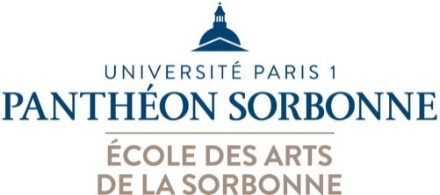

Informations relatives aux préparations à l’agrégation externe
Arts plastiques
Design et Métiers d’art

L’agrégation externe est un concours national de recrutement pour l’enseignement dans le secondaire, en second cycle (lycée), ou encore dans les INSPE (Institut National Supérieur du Professorat et de l’Éducation) et, parfois - les postes sont rares -, à l’Université. Toutefois, et surtout en début de carrière, les agrégés enseignent généralement en collège.

Pour s’inscrire au concours de l’agrégation d’Arts plastiques ou Design et métiers d’art, les candidats doivent être détenteurs d’un master 2, ou tout autre diplôme équivalent bac + 5.

Pour en savoir plus sur le métier d’enseignant ainsi que sur les modalités et calendrier d’inscription au concours (souvent dès le mois de septembre), rendez-vous sur le site de l’Education Nationale.

L’inscription à la préparation au concours se fait à l’Université, mais pour passer l’agrégation, vous devez vous inscrire au concours national, lui-même, sur internet (Attention : si vous veniez à dépasser la date limite d’inscription au concours, aucune dérogation ne vous serait accordée et vous ne pourriez pas concourir).

Les candidatures à l’université pour les préparations aux concours sont possibles jusqu’à mi-septembre afin de permettre l’accès aux préparations au plus grand nombre, toutefois les cours commencent dès mi-septembre.

Je soussigné……………………………………………………………. , atteste sur l’honneur avoir pris connaissance des informations relatives aux préparations aux concours proposées par l’université Paris 1 ainsi qu’au concours de l’agrégation externe lui-même.

Date : Signature du candidat :

Document à signer et déposer au format .pdf dans le dossier de candidature à la rubrique correspondante

